**Домашнє завдання**

**Тема 14**

## **Основи web (HTML, CSS). Xpath і СSS-селектори. Кодування символів**

***Рівень 1***

***1.Протестуй сайт , знайшовши 3 баги; запиши їх в Google docs.***

Для виконання завдання я обрала сайт [Ромашка](https://romashka.co.ua/)

**Посилання на Jira з готовим завданням:** [**https://qa-course-kk.atlassian.net/jira/software/c/projects/BEET/boards/2?selectedIssue=BEET-7**](https://qa-course-kk.atlassian.net/jira/software/c/projects/BEET/boards/2?selectedIssue=BEET-7)

***2. Створи єдиний HTML-документ з підключенням в ньому стилів трьома різними способами:***

* ***В середині специфічного тегу (inline)***
* ***В розділі “HEAD”***
* ***У зовнішньому .css файлі***

Файли знаходяться в папці на Google диску (посилання на папку в LMS)

***Перевір відображення створеного документа в різних браузерах. Коротко опиши різницю у відображенні елементів.***

Для порівняння відображення створених файлів я використала 3 браузери: Safari,Google Chrome,Firefox. (скріншоти у папці на Google диску)

Різниці я не побачила жодної, хоча дуже намагалась знайти. Кольори фону по насиченості однакові, кольори тексту, шрифти та розміри однакові.

***Рівень 2***

За допомогою Developer Tools визнач кодування символів, використаних на таких вебсторінках:

* [https://beetroot.academy](https://beetroot.academy/) ( charset="utf-8")
* <https://microseniors76.com/> (charset=iso-8859-1")
* <https://www.tennis-warehouse.com/> (charset="UTF-8")
* <https://www.fidelity.com/> (charset=iso-8859-1")

***Рівень 3***

На сайті <https://www.amazon.com/> знайди Xpath таких елементів:

* Logo сайту; - /html/body/div[1]/header/div/div[1]/div[1]/div[1]/a

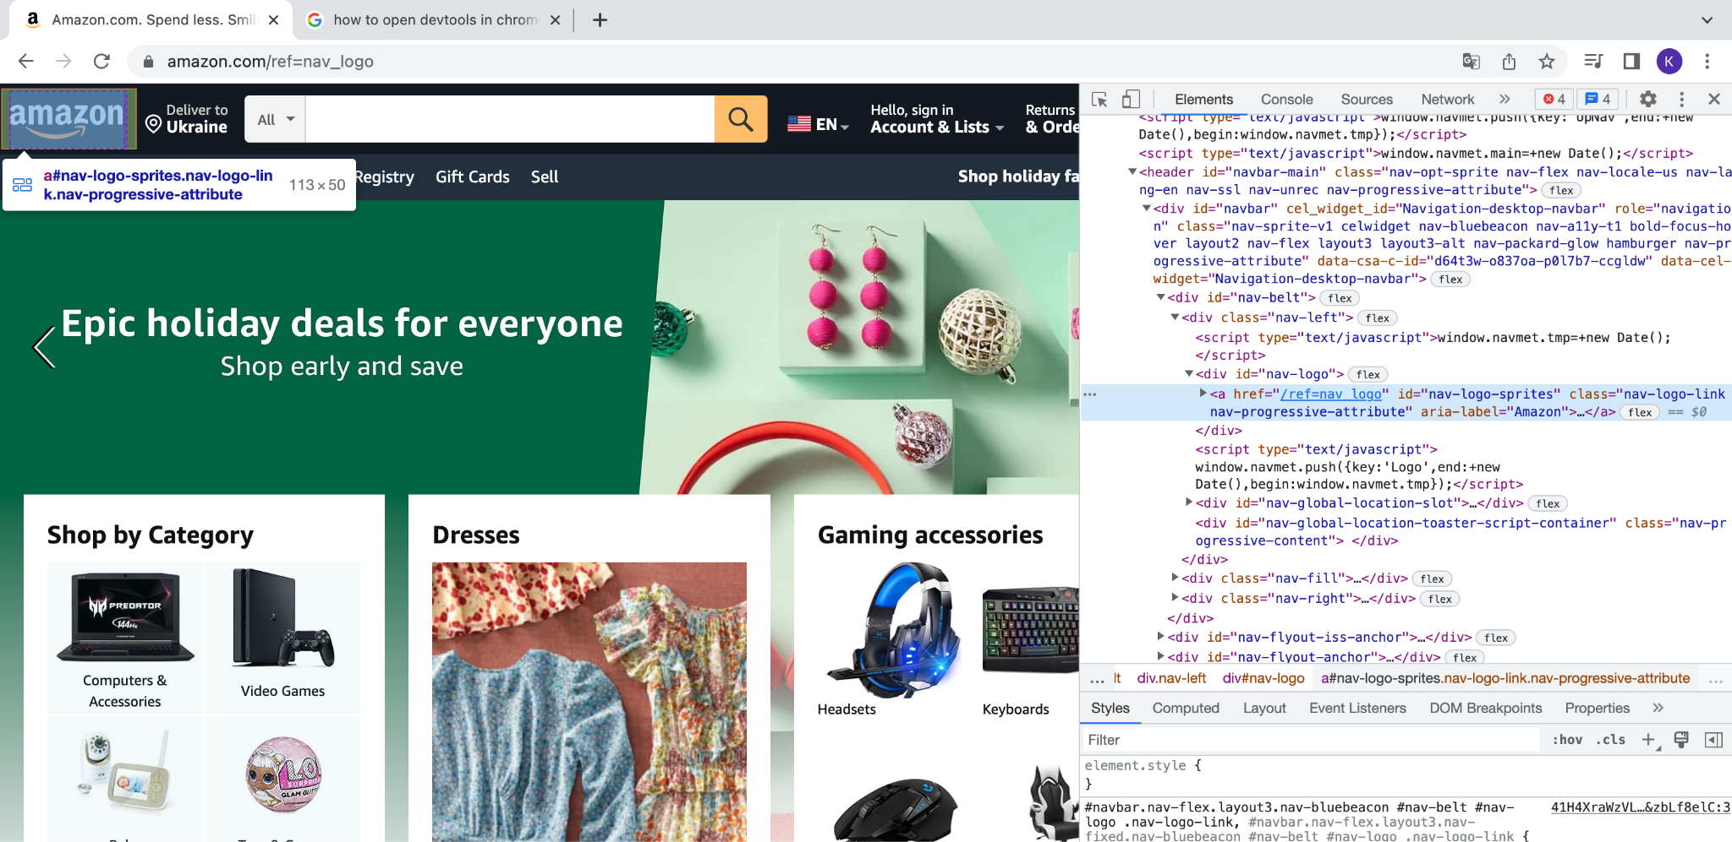

* Кошик - /html/body/div[1]/header/div/div[1]/div[3]/div/a[4]/div[1]

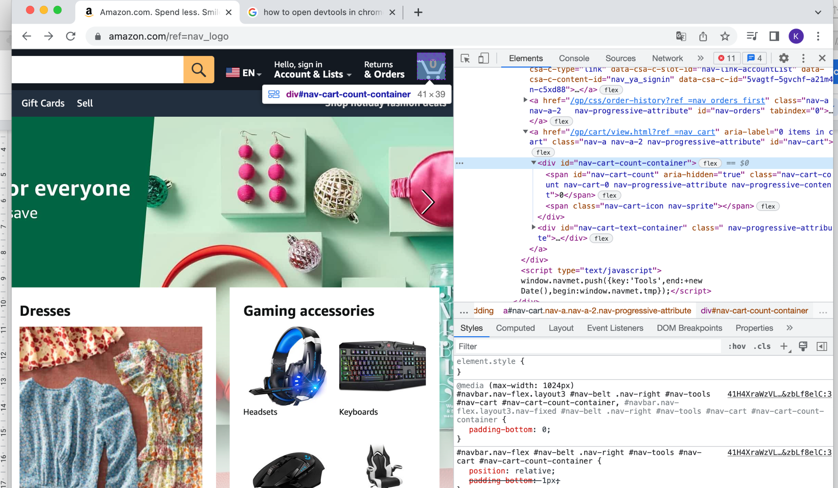

* Language switcher - /html/body/div[1]/header/div/div[1]/div[3]/div/a[1]

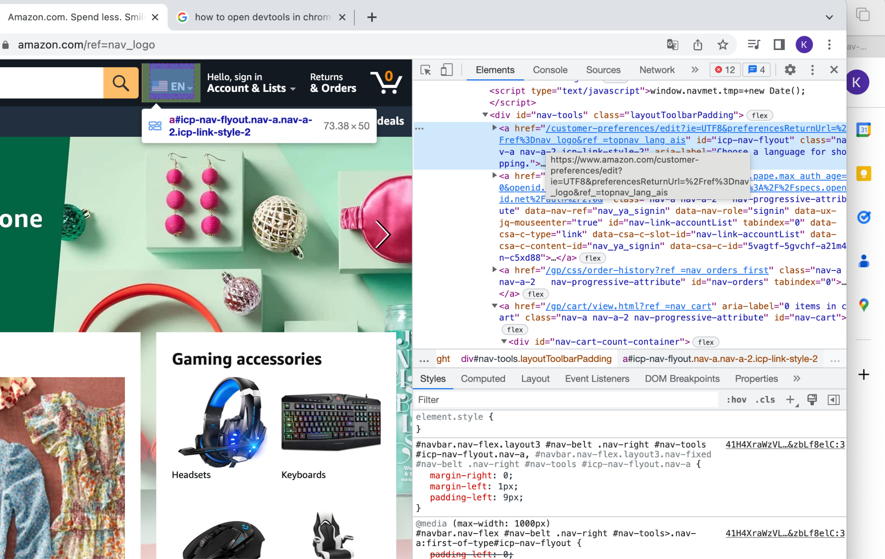

* Поле пошуку - /html/body/div[1]/header/div/div[1]/div[2]/div/form/div[2]/div[1]/input

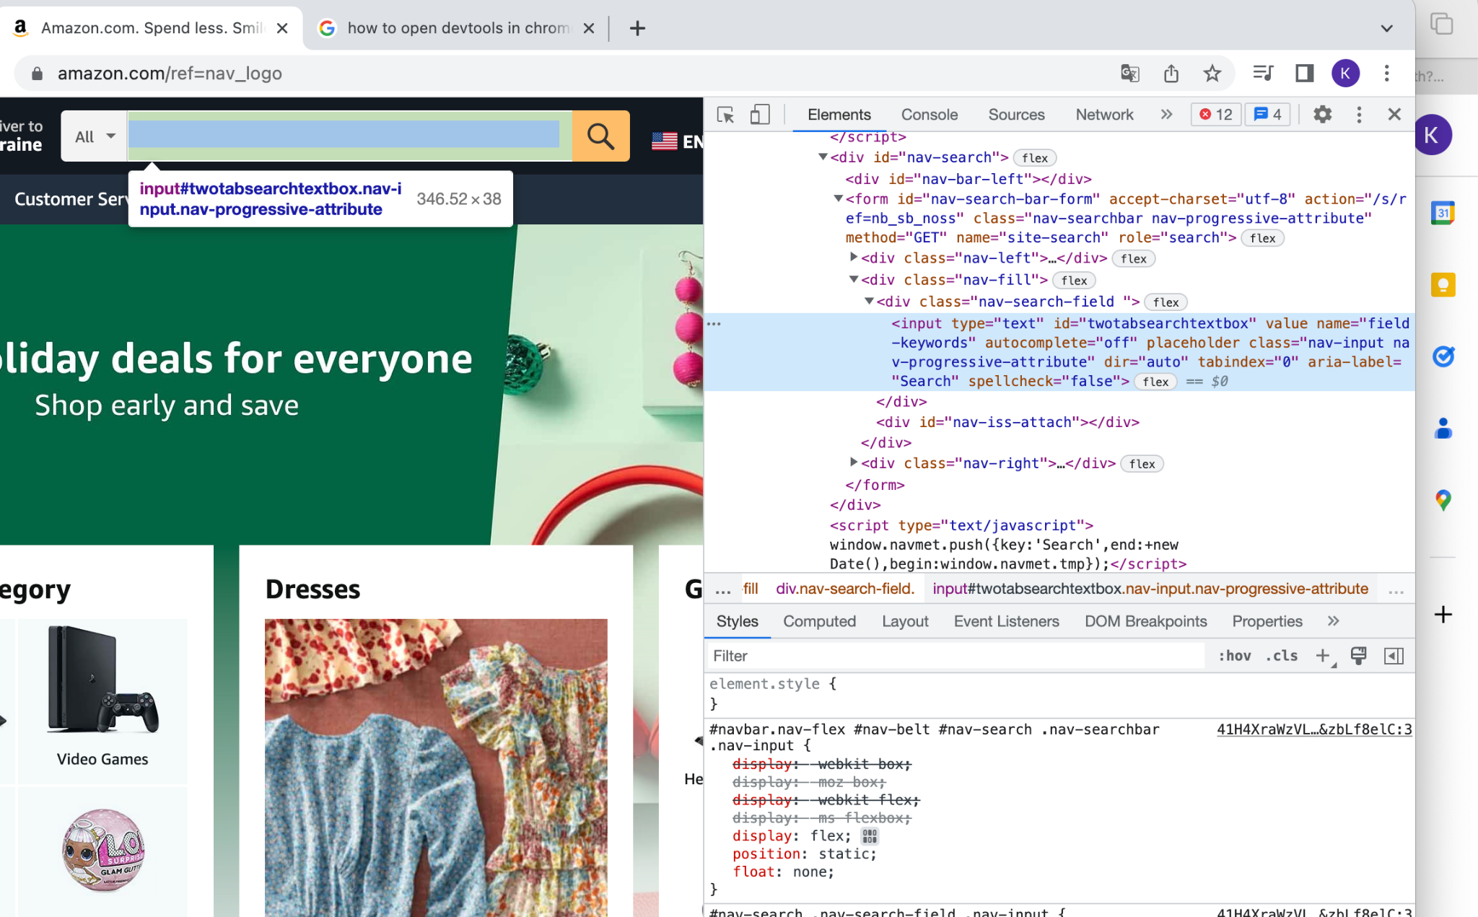

* Розділ меню Gift Cards - /html/body/div[1]/header/div/div[4]/div[2]/div[2]/div/a[4]

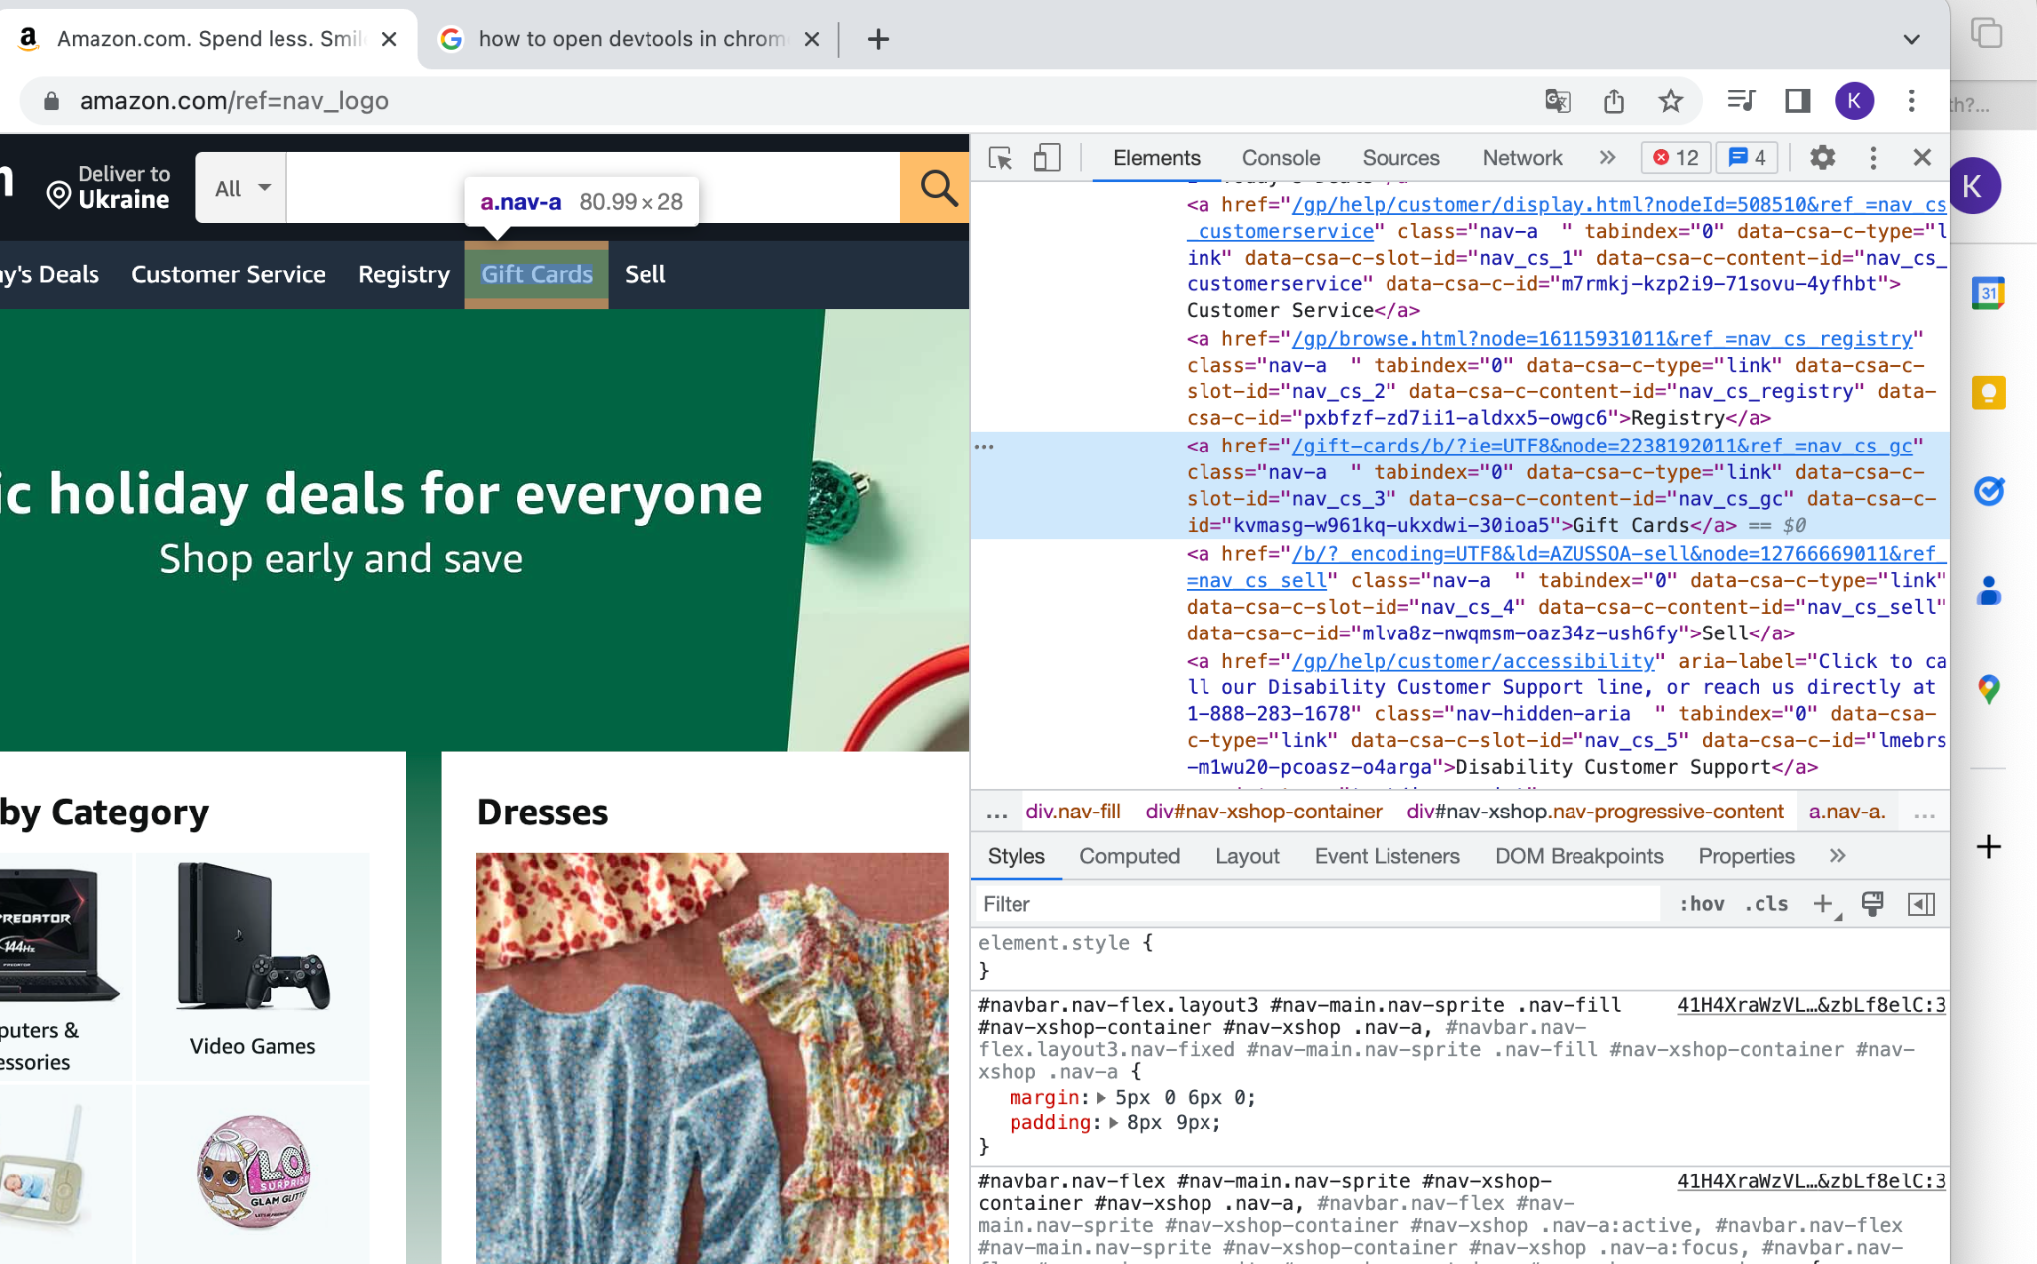

* Розділ меню Today’s Deals - /html/body/div[1]/header/div/div[4]/div[2]/div[2]/div/a[1]

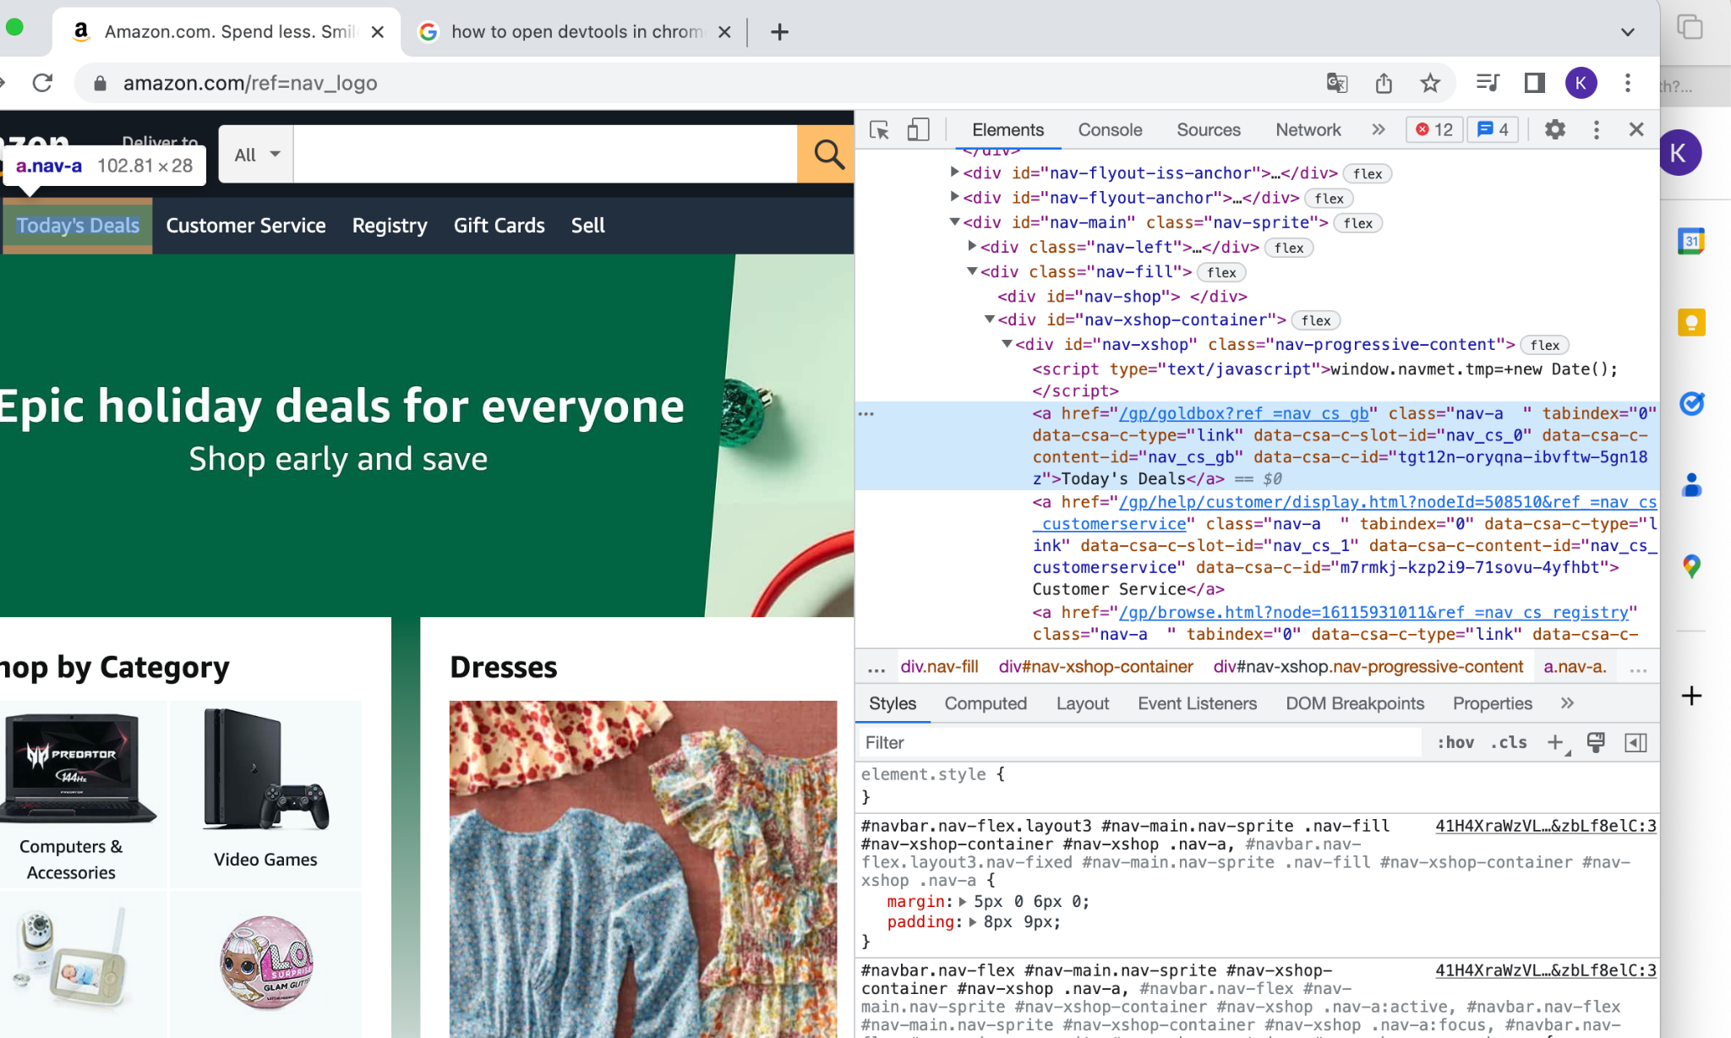

* Розділ меню Registry - /html/body/div[1]/header/div/div[4]/div[2]/div[2]/div/a[3]

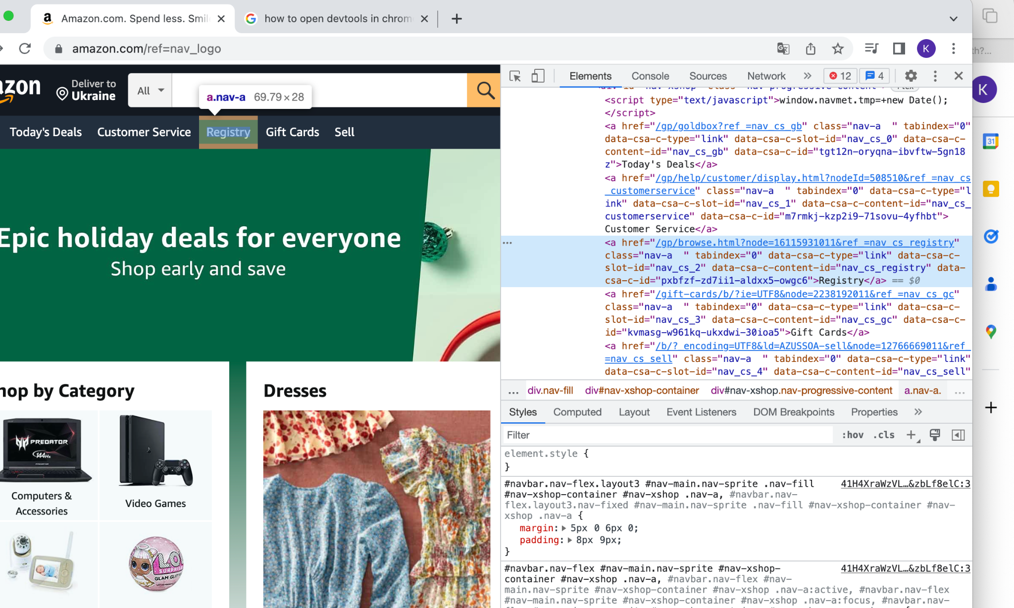

* Розділ меню Sell - /html/body/div[1]/header/div/div[4]/div[2]/div[2]/div/a[5]

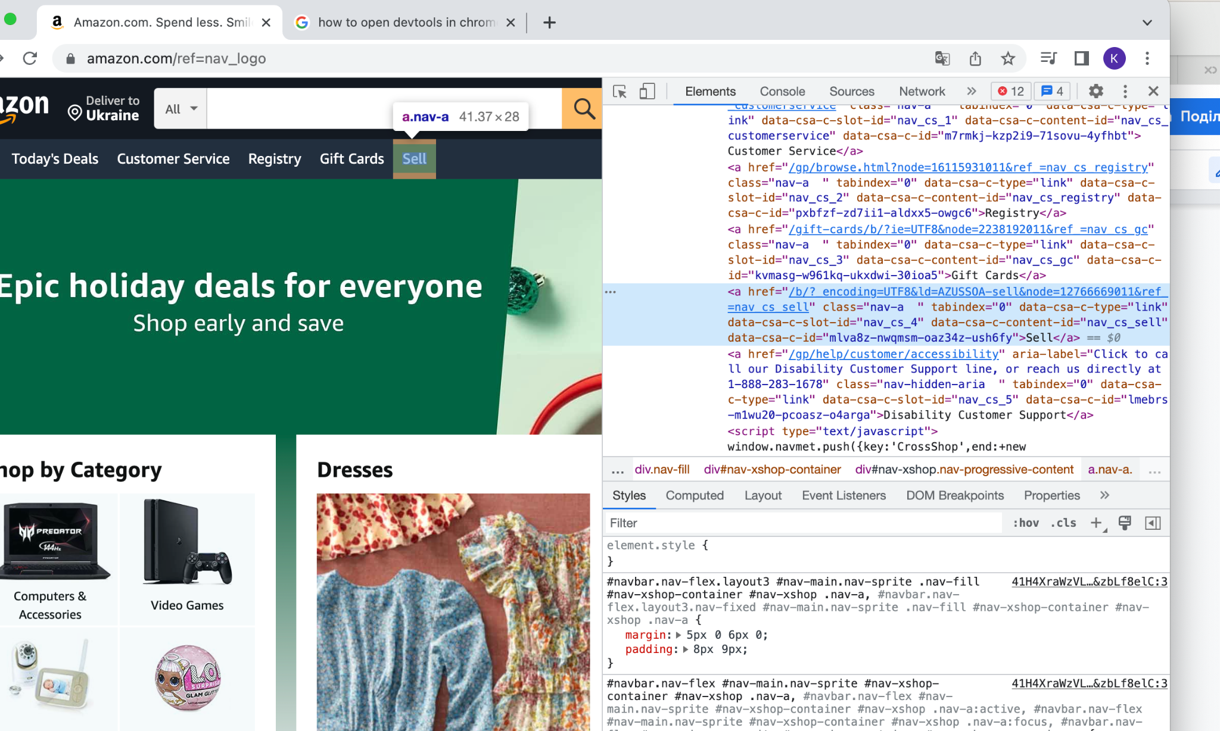

* Розділ меню Accounts & Lists - /html/body/div[1]/header/div/div[1]/div[3]/div/a[2]/span

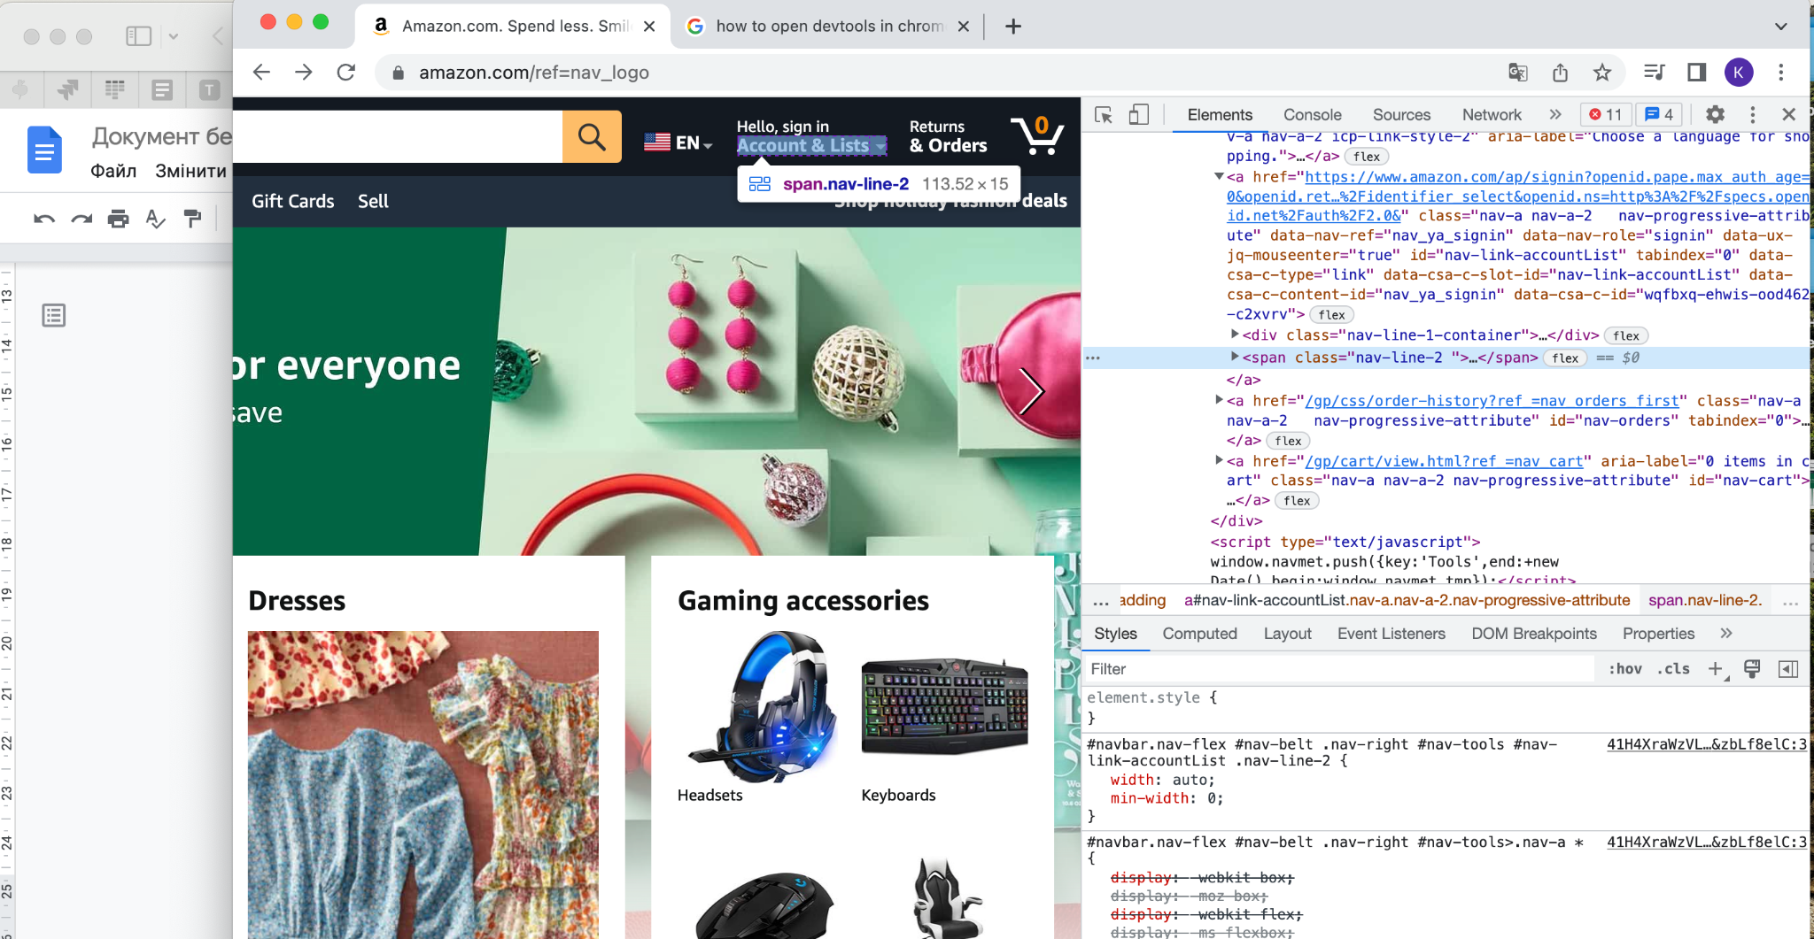

* Розділ меню Returns & Orders - /html/body/div[1]/header/div/div[1]/div[3]/div/a[3]

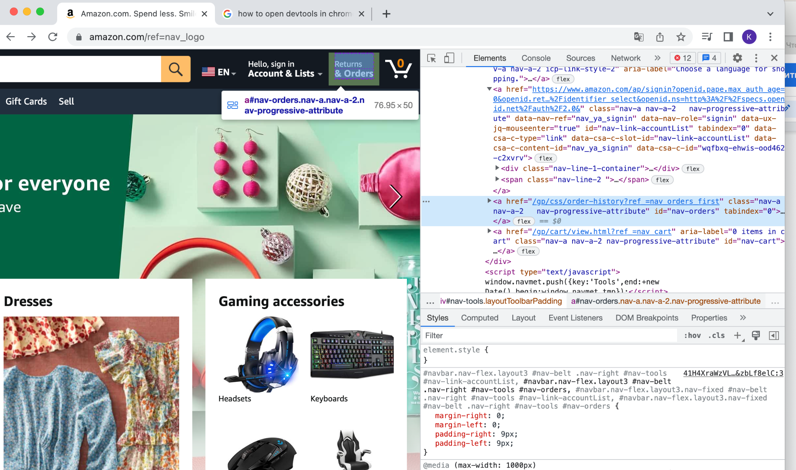

*Відповіді зі скріншотами запиши в той самий файл Google Docs.*

## 